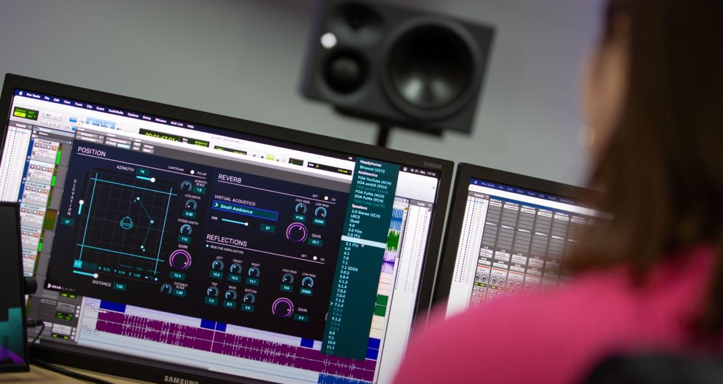

Dear Reality lanza el plugin dearVR PRO 2 spatializer
El software sucesor añade interesantes funciones de audio envolvente y una nueva función estéreo

El experto en audio espacial Dear Reality ha lanzado hoy dearVR PRO 2, el sucesor de su popular espacializador dearVR PRO. La actualización añade al plugin una entrada estéreo que incluye control de anchura estéreo, y permite a los usuarios acceder a los nuevos formatos inmersivos de Pro Tools (9.0.4, 9.1.4 y 9.0.6). dearVR PRO 2 también incorpora nuevos filtros de paso alto y paso bajo para reflexiones tempranas y reverberación tardía, diseñados para aportar un sonido fiel a la realidad a cualquier producción. Además, el nuevo software Mk II es compatible con rastreadores de cabeza OSC de terceros.

La demanda de producciones de audio espacial que cautiven y sumerjan por completo al público nunca ha sido tan alta, y con ella viene la necesidad de soluciones de software de audio espacial, ya que permiten a ingenieros y músicos probar las aguas del audio inmersivo de manera muy eficiente sin arruinarse. dearVR PRO 2 está a la vanguardia de esta revolución del audio, proporcionando a los usuarios un conjunto de herramientas sofisticadas pero fáciles de usar para crear paisajes sonoros espacialmente ricos y emocionales.
"Simular la distancia en las producciones de audio espacial es esencial a la hora de crear espacios 3D realmente auténticos. Un solo plano esférico con una distancia fija alrededor del oyente no es suficiente", afirma Christian Sander, cofundador de Dear Reality. "La simulación de distancia de dearVR PRO 2 desbloquea una percepción de profundidad totalmente natural para formatos multicanal y permite al usuario colocar el sonido sin problemas, incluso detrás de los altavoces."

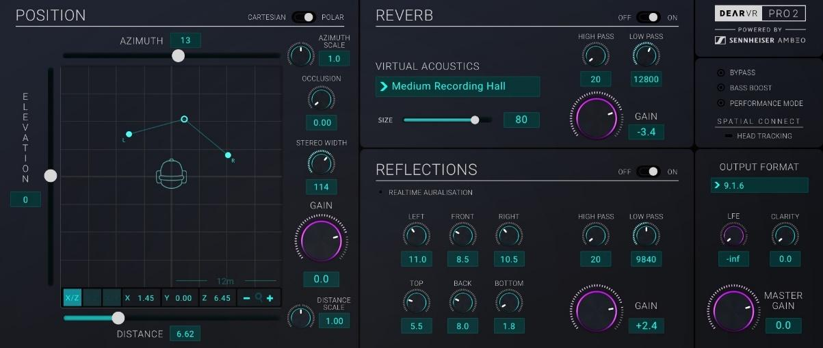
La interfaz gráfica dearVR PRO 2 con posición XYZ, reflexiones tempranas, reverberaciones tardías y secciones de salida

Con reflexiones tempranas reales y 46 preajustes acústicos virtuales -desde un pequeño coche hasta una gran iglesia- dearVR PRO 2 es ideal para la música profesional y la postproducción, mejorándolas con una percepción precisa de la dirección, la distancia, las reflexiones y la reverberación. Los módulos de filtro recién añadidos, cada uno de ellos compuesto por un filtro de corte alto y bajo, amplían la versatilidad y reducen los retumbos no deseados o las frecuencias ásperas en las reflexiones tempranas o en la sección de reverberación tardía.

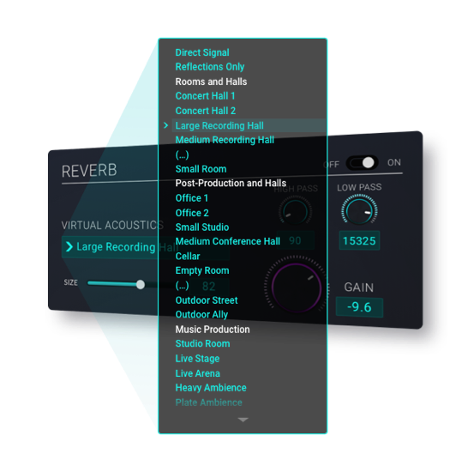 | dearVR PRO 2 ofrece 46 acústicas de sala virtuales para postproducción y producción musical moderna

La sección de salida de dearVR PRO 2 cuenta con 35 formatos de altavoz multicanal, incluidos los últimos formatos DAW Pro Tools® 9.0.4, 9.1.4 y 9.0.6. Además, el espacializador todo en uno ofrece Ambisonics -hasta tercer orden- y salidas binaurales, lo que convierte a dearVR PRO 2 en la herramienta perfecta para producciones XR avanzadas.

La sección de salida de dearVR PRO 2 con una selección de sus formatos de altavoz binaural, Ambisonics y multicanal | 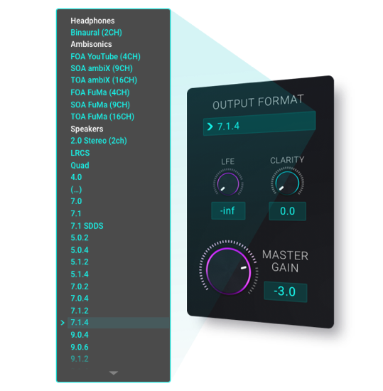

dearVR PRO 2 sigue el enfoque de fácil uso de Dear Reality, que permite al usuario centrarse en lo que más importa -el audio- reduciendo menús innecesarios o superposiciones molestas. El plugin proporciona acceso directo a la posición del audio mediante un pad gráfico XYZ en 360°. Colocar el audio detrás o delante del oyente, por encima o por debajo, a la izquierda o a la derecha, más cerca o más lejos nunca fue tan fácil.
La nueva función de entrada estéreo del software amplía este concepto a las pistas estéreo, permitiendo el acceso directo a la amplitud estéreo y convirtiendo al plugin en el espacializador perfecto para las producciones stem. "La grabación de audio con técnicas de microfonía estéreo sigue siendo una práctica habitual, incluso para la creación de experiencias tridimensionales avanzadas", afirma Felix Lau, Product Owner de Dear Reality. "dearVR PRO 2 ayuda al ingeniero a posicionar sin esfuerzo grabaciones estéreo de instrumentos y ambientes en un campo sonoro espacial".

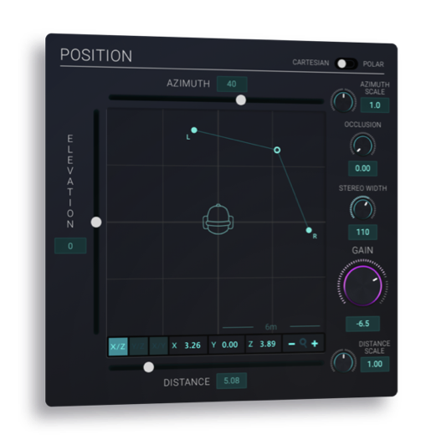 | El módulo de posición XYZ renovado de dearVR PRO 2, incluida la nueva función de entrada estéreo

Además de la conexión existente con el controlador de RV dearVR SPATIAL CONNECT, dearVR PRO 2 ahora también se puede conectar a cualquier rastreador de cabeza OSC de terceros utilizando el ADAPTADOR SPATIAL CONNECT incluido. Los usuarios se beneficiarán de un control ampliado del head-tracking y de una forma mucho más natural de juzgar las producciones inmersivas. (Final) Pro Tools® es una marca comercial de Avid Technology Inc. registrada en EE. UU. y otros países. Las imágenes que acompañan a este comunicado de prensa pueden descargarse aquí. Para más información, visite: https://www.dear-reality.com/products/dearvr-pro-2 dearVR PRO 2 está disponible por 199 USD (sin IVA) en dear-reality.com y en distribuidores seleccionados. Durante el periodo de lanzamiento, hasta el 31 de enero, dearVR PRO 2 está disponible por 149 USD (sin IVA).
Acerca de Dear Reality
Dear Reality es una empresa líder en el campo de los controladores de audio inmersivo y es conocida sobre todo por sus espacializadores binaurales, Ambisonics y multicanal con virtualización de salas totalmente realista. Ingenieros de sonido, diseñadores de sonido, locutores y músicos utilizan los productos de la empresa en todo el mundo. Fundada en 2014 por Achim Fell y Christian Sander, Dear Reality se esfuerza por ofrecer software de audio 3D de vanguardia y alta calidad para la producción de audio interactivo y lineal. Desde 2019, Dear Reality se enorgullece de formar parte del Grupo Sennheiser.

Global Press Contact

Kai Detlefsen
press@dear-reality.com

